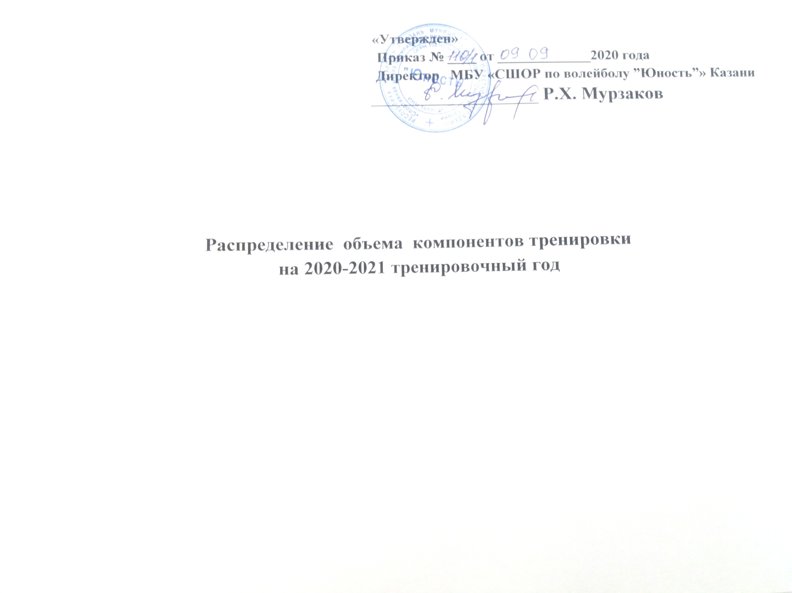Распределение объемов компонентов тренировки на 2020-2021 тренировочный год
МБУ СШОР по волейболу «Юность» г. Казани
Разделы  программы | СО |  |  | НП |  |  | ТГ |  |  |  |  | ССМ
Разделы  программы | 6-8 | 8-11 | 12-17 | 1 год | 2 год | 3 год | 1 год | 2 год | 3 год | 4 год | 5 год | 1 год | 2 год
Разделы  программы | 2  час/нед | 4  час/нед | 6  час/нед | 6  час/нед | 9  час/нед | 9  час/нед | 12  час/нед | 12  час/нед | 16  час/нед | 18 час/нед | 18 час/нед | 24 час/нед | 28 час/нед
Теоретические занятия | 3 | 6 | 8 | 8 | 14 | 14 | 16 | 16 | 20 | 22 | 22 | 22 | 24
Общая физическая подготовка | 33 | 66 | 86 | 86 | 112 | 112 | 83 | 83 | 96 | 110 | 110 | 98 | 120
Специальная физическая подготовка | 18 | 36 | 45 | 45 | 72 | 72 | 81 | 81 | 108 | 124 | 124 | 128 | 160
Техническая подготовка | 18 | 35 | 72 | 72 | 122 | 122 | 119 | 119 | 130 | 150 | 150 | 190 | 230
Тактическая подготовка | 15 | 31 | 37 | 37 | 54 | 54 | 68 | 68 | 103 | 118 | 118 | 190 | 230
Интегральная подготовка | 11 | 22 | 26 | 26 | 38 | 38 | 63 | 63 | 103 | 118 | 118 | 214 | 230
Инструкторская и судейская подготовка |  |  |  |  |  |  | 10 | 10 | 16 | 20 | 20 | 24 | 34
Количество соревнований игр | 3 | 6 | 24 | 24 | 40 | 40 | 112 | 112 | 130 | 148 | 148 | 200 | 220
Экзамены и контрольные испытания (приемные и переводные нормативы) | 3 | 6 | 14 | 14 | 16 | 16 | 20 | 20 | 22 | 22 | 22 | 32 | 38
Восстановительные мероприятия |  |  |  |  |  |  | 52 | 52 | 104 | 104 | 104 | 150 | 170
Общее количество часов/групп | 104 | 208 | 312 | 312 | 468 | 468 | 624 | 624 | 832 | 936 | 936 | 1248 | 1456
Из них : |  |  | 36* | 36* | 54* | 54* | 72* | 72* | 96* | 108* | 108* | 144* | 144*
Примечание:* количество часов – в условиях спортивно-оздоровительного лагеря и по индивидуальным планам
** по индивидуальным планам и в условиях спортивно-оздоровительного лагеря и учебно-тренировочных сборов

Зам. директора по спортивной работе
Распределение объемов компонентов тренировки на 2020-2021 тренировочный год
МБУ СШОР по волейболу «Юность» г. Казани
Разделы  программы | НП |  |  | ТГ |  |  |  |  | ССМ
Разделы  программы | 1 год | 2 год | 3 год | 1 год | 2 год | 3 год | 4 год | 5 год | 1 год | 2 год
Разделы  программы | 6 час/нед | 9  час/нед | 9  час/нед | 12  час/нед | 12  час/нед | 16  час/нед | 18 час/нед | 18 час/нед | 24 час/нед | 28 час/нед
Теоретические занятия | 8 | 14 | 14 | 16 | 16 | 20 | 22 | 22 | 22 | 24
Общая физическая подготовка | 86 | 112 | 112 | 83 | 83 | 96 | 110 | 110 | 98 | 120
Специальная физическая подготовка | 45 | 72 | 72 | 81 | 81 | 108 | 124 | 124 | 128 | 160
Техническая подготовка | 72 | 122 | 122 | 119 | 119 | 130 | 150 | 150 | 190 | 230
Тактическая подготовка | 37 | 54 | 54 | 68 | 68 | 103 | 118 | 118 | 190 | 230
Интегральная подготовка | 26 | 38 | 38 | 63 | 63 | 103 | 118 | 118 | 214 | 230
Инструкторская и судейская подготовка |  |  |  | 10 | 10 | 16 | 20 | 20 | 24 | 34
Количество соревнований игр | 24 | 40 | 40 | 112 | 112 | 130 | 148 | 148 | 200 | 220
Экзамены и контрольные испытания (приемные и переводные нормативы) | 14 | 16 | 16 | 20 | 20 | 22 | 22 | 22 | 32 | 38
Восстановительные мероприятия |  |  |  | 52 | 52 | 104 | 104 | 104 | 150 | 170
Общее количество часов/групп | 312 | 468 | 468 | 624 | 624 | 832 | 936 | 936 | 1248 | 1456
Из них : | 36* | 54* | 54* | 72* | 72* | 96* | 108* | 108* | 144* | 144*
Примечание:* количество часов – в условиях спортивно-оздоровительного лагеря и по индивидуальным планам
** по индивидуальным планам и в условиях спортивно-оздоровительного лагеря и учебно-тренировочных сборов

Зам. директора по УП

